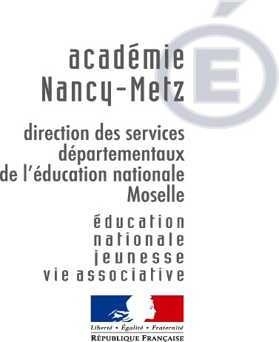
Animations Pédagogiques 2017/2018
Inspection
de l’Education Nationale
Circonscription de
THIONVILLE 1

Dossier suivi par :
Laetitia Caracciolo-Silvestri
CPAIEN

Téléphones :
03.82.88.64.02
03.82.88.64.12 (CPAIEN)

Fax
03.82.83.17.28

Mél.
ce.ia57-ien-thionville@ac-nancy-metz.fr
(CPAIEN)

3 allée de la Terrasse
57100 THIONVILLE

Fiche de Liaison

THEME | Drôle de maisons – Pistes pédagogiques à partir de l’ouvrage de Béatrice Laurent et Michèle Mazalto
Public concerné | Enseignants ayant choisi cette formation  (voir tableau envoyé dans les écoles)
Date/ Horaires  Lieu | Mardi 21 novembre 2017 (16h45-19h)  Ecole Beauregard (salle d’arts plastiques/langues)  25 rue de Verdun  57100 Thionville
Intervenant(s) | Josette TONIOLO, CPD arts plastiques
Organisation  Générale /  Contenus | - PRESENTIEL (2h15) :  Pistes pédagogiques à construire ensemble : questionner le processus de construction, l’organisation de l’espace et l’identité des maisons insolites qui pourront être créées par les élèves.  - FOAD (2h15) :  Dossier « Cités rêvées, villes imaginées » en ligne sur le site des cpd ap  http://www4.ac-nancy-metz.fr/portail-pedagogique-educatif-mosellan/  cliquer sur la palette  puis à droite : Identifiant : artsvisuels  Mdp : artsvisus57  Et chercher dans Ressources
A prévoir | Venir avec des idées, des photos, des images, des albums sur le thème …  Petit matériel : branchettes, bâtonnets, pâte à modeler, piques en bois, abaisses langues en bois, élastiques, ficelle, petits personnages en plastique genre Lego ou Playmobil, ciseaux, colle contact, plumes, papier de soie, plastique souple, papier d’aluminium, papier chinois, papier de verre, ficelle, filets, grillage très fin, fil de fer, laine, tissu coton, velours, fourrure, raphia, rotin, magazines, catalogues, mousse, gazon synthétique, cagette, pinces, paille, …  « Ne rien acheter, on mutualisera »

Enseignants concernés : cf. page suivante

En cas d’indisponibilité, veuillez prévenir le formateur le plus rapidement possible.
L’Inspectrice de l’Education Nationale
Audrey LEININGER
Drôles de maisons
 | NOM PRENOM | ECOLE | SIGNATURE |  | NOM PRENOM | ECOLE | SIGNATURE
1 | AUGUSTIN MARIE | Basses Terres |  | 19 | PRATICO CYNTHIA | Jacques Prévert
2 | BEDIN FLORENCE | Basses Terres |  | 20 | SCOLARI ISABELLE | Poincaré
3 | BENINGER MÉLANIE | Le Moulin - Terville
4 | BOLL KATIA | Maternelle POINCARE
5 | CRESTANI CHARLENE | DE LA MAIRIE ALGRANGE
6 | DEVRESSE CORINNE | Les SEMAILLES
7 | FOURNY EMMANUELLE | Maternelle Poincaré
8 | GONZALEZ JEAN-MICHEL | Maternelle Poincaré
9 | HOUPERT VÉRONIQUE | Côte des roses
10 | IANNANTUONI DELPHINE | Beauregard
11 | MICHEL MARIANNE | Volkrange
12 | RAUSCHER STÉPHANIE | Ecole élémentaire Poincaré
13 | SCHWEITZER GENEVIÈVE | Guentrange THIONVILLE
14 | VITALI GERALDINE | wilson
15 | TRZEPLA-CHAUSSARD SYLVIE | école wilson
16 | VALLEJO ESTELLE | les semailles élange
17 | VIRY FREDERIQUE | Wilson Algrange
18 | LUCA MÉLISSA | Ecole élémentaire Petite Saison

